软胶丸机的应用及使用注意事项

胶丸机在医药制造领域的应用十分广泛，除了常见的口服药品外，还涉及到保健品、化妆品等多个领域。随着人们对健康和生活品质的关注度不断提高，这些领域对胶丸机的需求也在不断增加。未来，胶丸机将继续向更高效、更智能、更环保的方向发展。一方面，随着技术的不断进步，胶丸机的性能将得到进一步提升，能够满足更高精度、更高速度的生产需求；另一方面，随着环保意识的提高，胶丸机将更加注重环保和节能设计，减少生产过程中的污染和能耗。
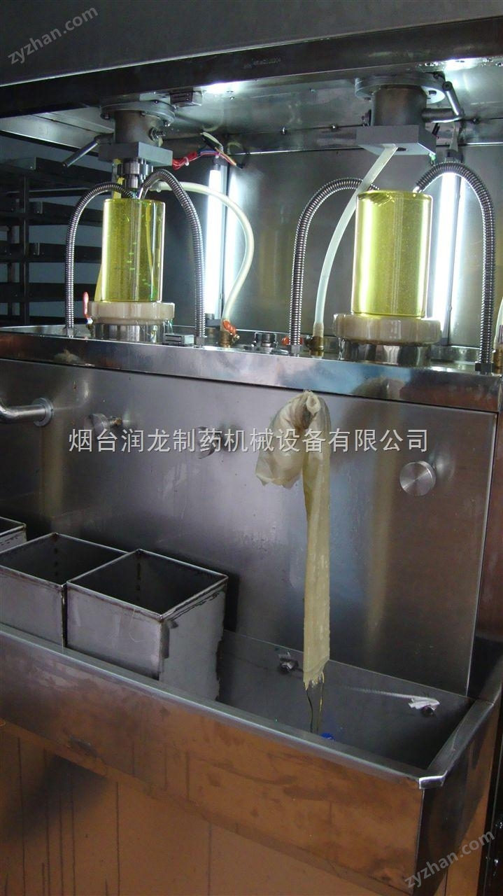

胶丸机在使用过程中需要注意哪些事项？如下所示：

1、在使用实验用胶丸机之前，首先要取下上盖壳，并在各油眼处滴加数滴无水分食用油，再用医用酒精擦洗四根滚轴及与药丸相接触的部位，做消毒处理。
2、合上上盖壳，齿轮箱盖之后，重新安装复位，接通电源，打开开关，空机转动1-2分钟。
3、将调配均匀的团状药料，取适量投入挤压器中，进行出条，然后将药条逐根横放在制丸槽中直接搓制成丸。
4、包衣：待药丸制成后，可放在水丸包衣器中，包成白色、红色等外衣。
5、抛光方法：将药丸放在水丸包衣器中，连续翻滚，滚动时间越长，表面越光滑。
6、烘干方法：药丸制成后，将药丸进入水丸包衣器进行电加热亦可进行烘干，也可用电吹风的热风烘干，也可直接在阳光下晒干。
7、在使用过程中，应严格按照相关产品说明书进行操作，严禁未经过培训的人员擅自操作设备。
8、在运行过程中，应保持工作台面上无任何的无关物品，却确认电源电压的情况下，并做好有效地接地措施。
9、请勿将异物放入正在运行的实验用胶丸机中内，以免影响正常的操作。
10、如果长时间不使用实验用胶丸机，应将其放置在可靠、清洁的位置，并做好相应的防腐防锈工作。

